微算機系統實習

LAB 06

組別：19

109590014 沈煒翔

109590015 楊挺煜

109590023 廖堃霖

日期：111/5/23

2.實驗

項目一

hellod.c

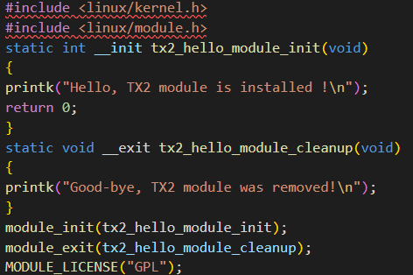

Makefile

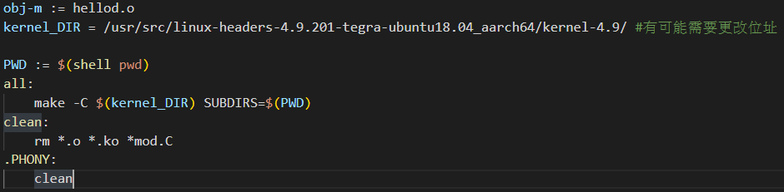

項目二

demo.c 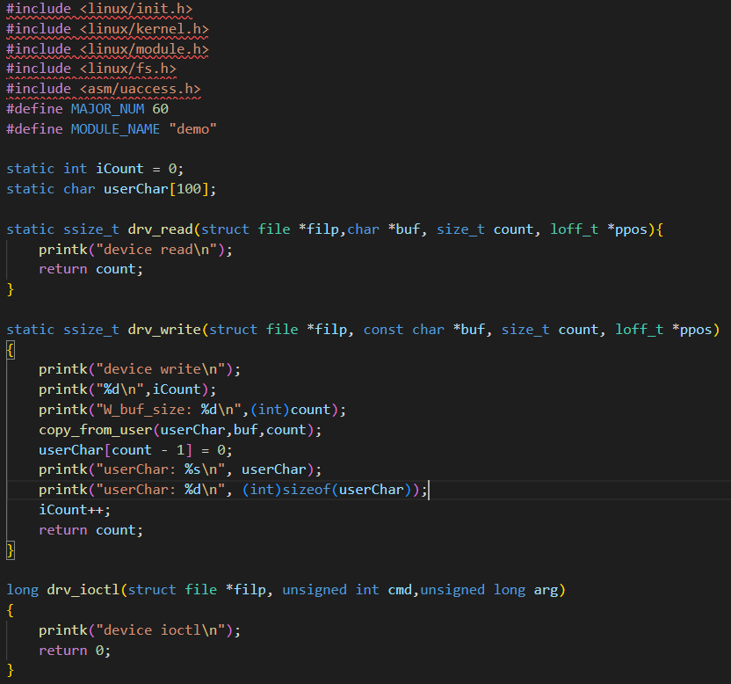

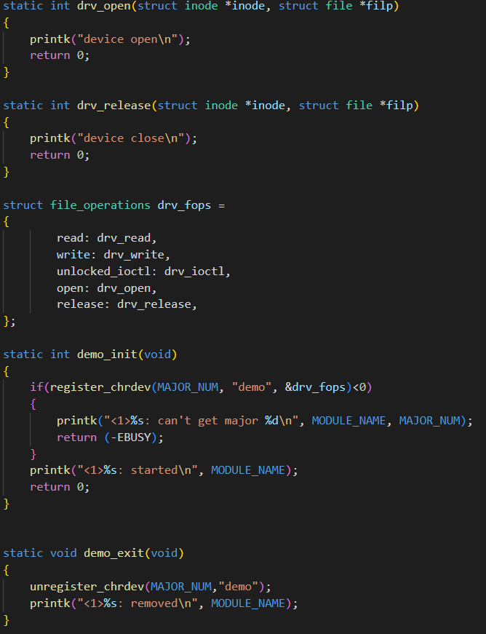

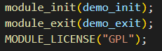

test.c

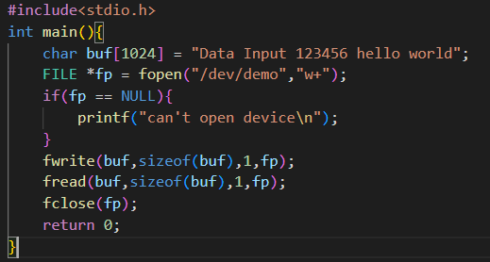

Makefile

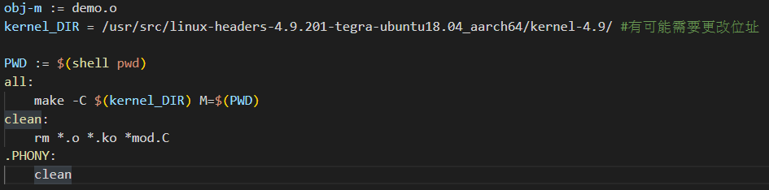

3.實驗影片

項目一：<https://youtu.be/sa6HT7EFiRQ>

項目二：<https://youtu.be/YMqwSyf8uNo>

4.組員貢獻

沈煒翔：34%

楊挺煜：33%

廖堃霖：33%

5.心得

沈煒翔：

這次關於驅動程式的製作我覺得非常的有趣，以前完全沒有這種經驗，要製作的時候感覺會花很多時間，可是這次的lab非常的簡單，只要照著做就ok了，時間也沒花很多，希望下個lab也可以不要花我太多時間，再來是項目二上tx2執行時，有一點小bug修了1個半小時才修好，結果是組員指令有一個地方打錯，也查了很多關於驅動的資料，這些資料時做起來讓我感到興趣，可能之後會在自己查詢更多資料。

楊挺煜：

這次的實驗是做驅動程式，跟之前的GPIO有點相似的地方是要對系統的些檔案進行修改，所以實驗流程整體上不會太複雜。不果還是有點不太了解驅動這一部份，需要再花時間搞懂。

廖堃霖：

這次的實驗是學習怎麼讓系統過載的病痛時監看系統的訊息，我負責的部分還蠻順暢的算是久久一次幸運吧